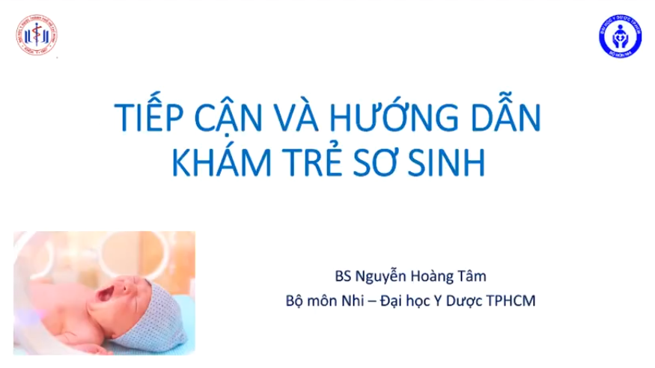

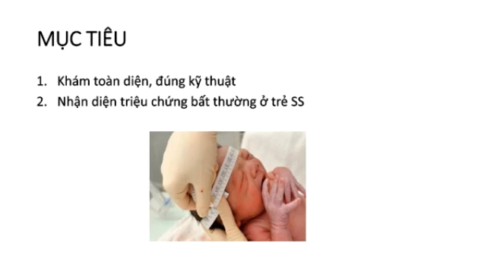

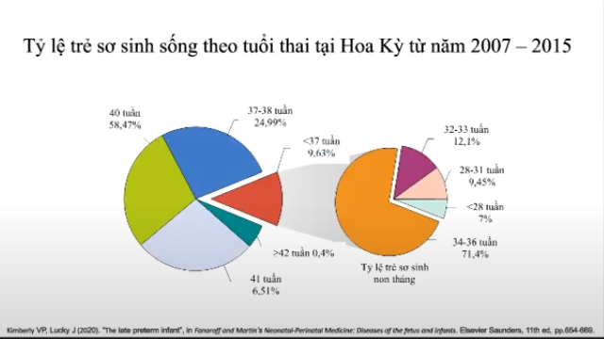

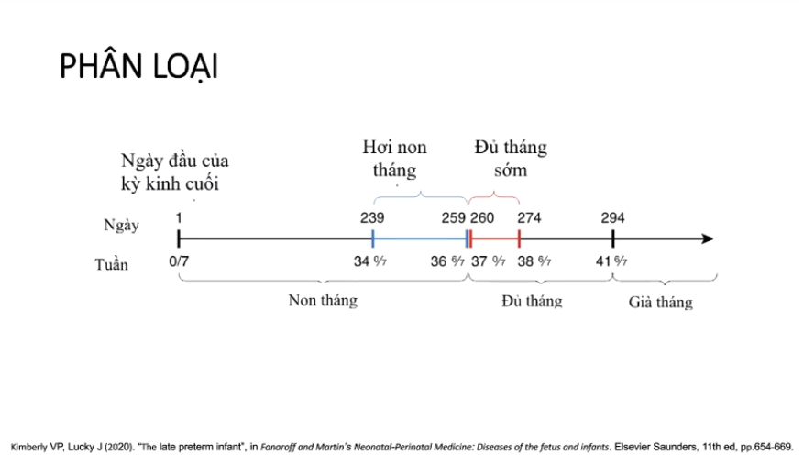

* Sơ sinh (tính theo ngày): sau sinh 🡒 28 ngày
* Trẻ đủ tháng: 37 tuần 0 ngày 🡒 41 tuần 6 ngày
* Trong trường hợp không nhớ ngày kinh cuối, không có kết quả siêu âm luôn 🡒 tính tuổi dựa vào hình thái trẻ sau sinh để xem nó có đủ tháng hay không.

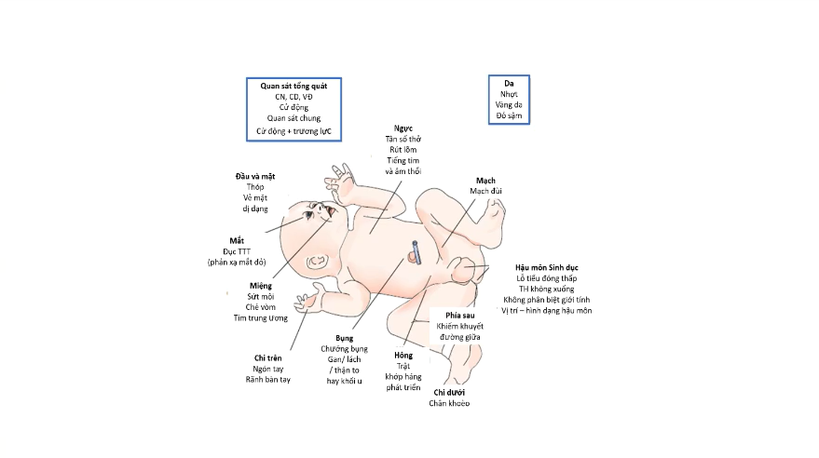

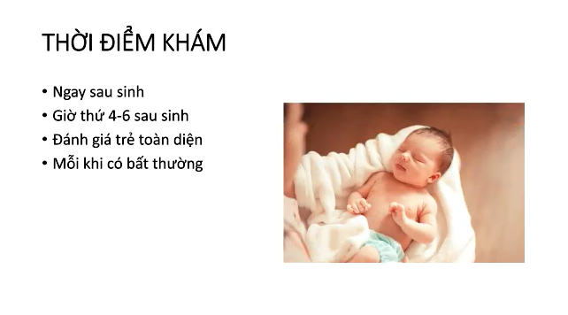

* Đánh giá thích nghi của trẻ sau sinh: dùng thang APGAR
  + Thời điểm đánh giá: 1 phút và 5 phút sau sinh
* Trong trường hợp tiếp nhận 1 trẻ không biết APGAR lúc sinh 🡒 Hỏi người nhà: Trẻ có khóc không? Màu sắc da như thế nào (hồng hào, tím…)? Các chi có cử động hay không?

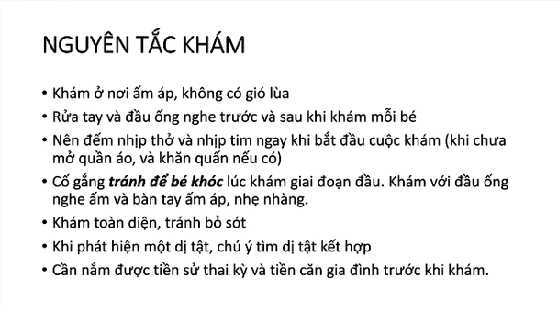

* Thân nhiệt trẻ thường không ổn định, đặc biệt ở những trẻ non tháng 🡒 khám nơi ấm áp, tránh gió lùa. Nhiệt độ phòng thích hợp cho trẻ sơ sinh khoảng 330C
* Nguy cơ nhiễm trùng cao: rửa tay và đầu ống nghe
* Nhịp thở: cực kỳ quan trọng, cần phải khám được
* Lưu ý các dị tật

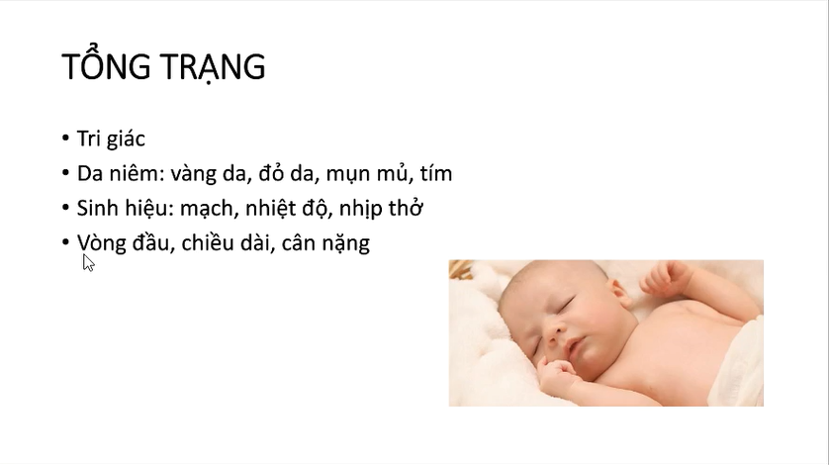

* Tri giác: lay trẻ dậy (do trẻ sơ sinh ngủ rất nhiều)
* Da trẻ sơ sinh thường hồng hào: do đa hồng cầu sinh lý, Hct cao
  + Khám: ánh sáng mặt trời, bộc lộ toàn thân
    - Nhìn: đầu 🡒 chân
    - Ấn ngón tay lên da giữ 3 – 5s rồi nhấc lên để quan sát (giúp đánh giá vàng da)
* Sinh hiệu:
  + HA không đo thường quy
  + Bắt mạch cánh tay
  + Nhiệt độ bình thường: 36.5 – 37.50C (nách), ở hậu môn thì +0.5
  + Nhịp thở bình thường 40 – 60 l/p
    - Nếu > 60 l/p thì gọi là thở nhanh
    - Thở chậm: < 30 l/p
    - Trẻ sơ sinh có thể có lõm nhẹ khi bú, đi tiểu 🡒 có thể là bình thường. Nếu co lõm rõ là bất thường
* Cân nặng bình thường: 2500 – 3500gr (trẻ đủ tháng)
  + Lớn cân: >4000gr
  + Nhẹ cân: <2500gr
* Vòng đầu: 33 – 35cm (trẻ đủ tháng)

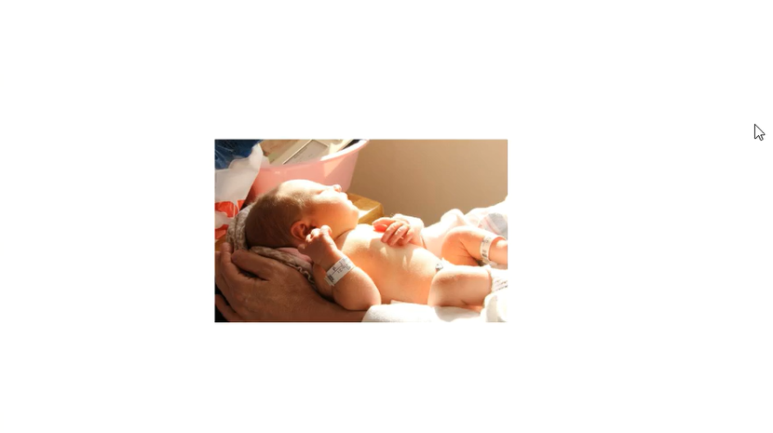

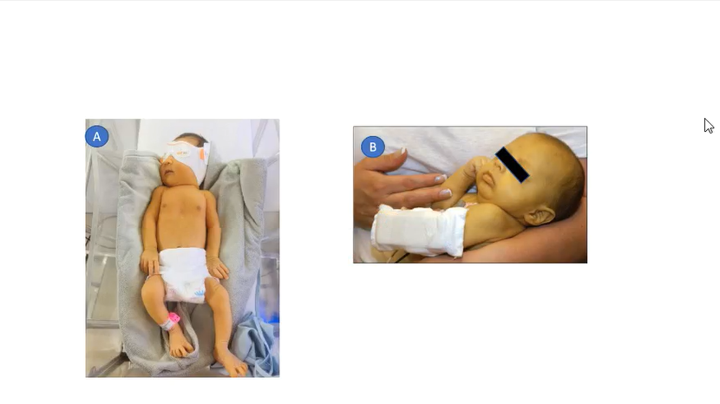

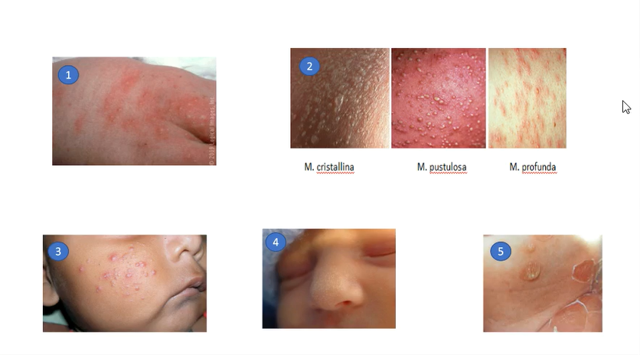

* Hình 1: sẩn trên nền hồng ban, thường ở mông, sau lưng 🡒 lành tính, xuất hiện tuần đầu sau sinh
* Hình 2: mụn mồ hôi, lành tính, không can thiệp, chỉ theo dõi.
  + Phân biệt với sang thương mụn mủ do nhiễm trùng: dựa vào diễn tiến
* Hình 3: Mụn ở trẻ sơ sinh, do ảnh hưởng nội tiết tố của mẹ, tự khỏi, không cần can thiệp.
* Hình 4: Chấm trắng nhỏ vùng mũi 🡒 Hạt kê
* Hình 5: Nhiễm trùng tụ cầu 🡒 cần can thiệp

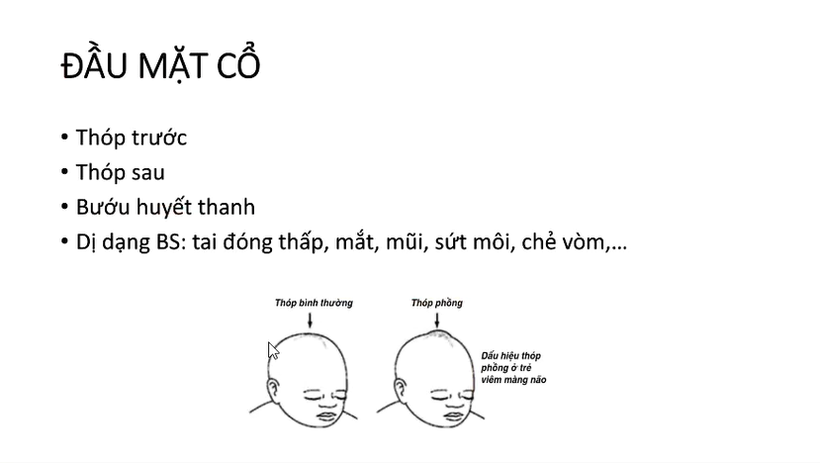

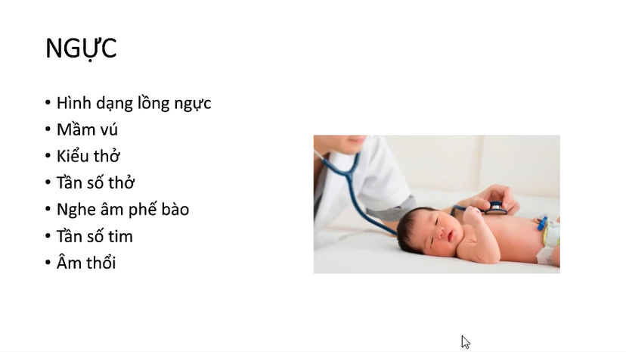

* Trẻ sinh non, nhất là trẻ **sinh cực non** **sẽ không thấy mầm vú** 🡒 đây là 1 trong những đặc điểm hình thái học để đánh giá trẻ là sinh non hay đủ tháng.
* Âm phế bào: đặt ở 2 hố nách
  + Thường hơi thô 🡒 bình thường ở trẻ sơ sinh
* Tim:
  + Nhịp tim nhanh: >180 l/p
  + Nhịp tim chậm: < 100 l/p

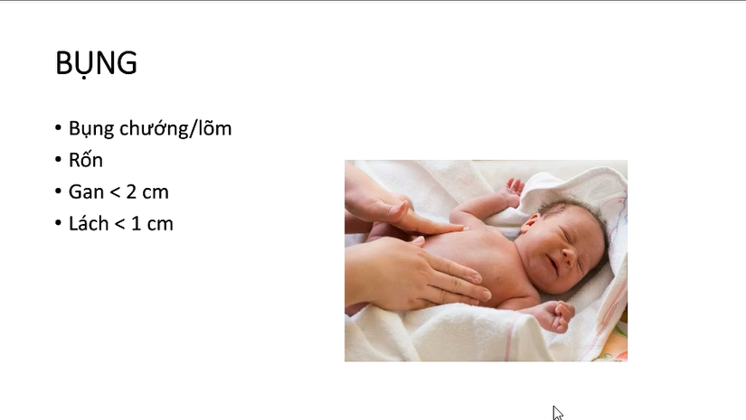

* Trẻ khi bú no bụng có thể phình to lên, nhưng khi đói mà có phòng to thì xem chừng là có vấn đề, vd nhiễm trùng, bệnh lý bẩm sinh
* Bụng lõm lòng thuyền: thoát vị hoành
* Rốn: xem đã rụng chưa, có đỏ, nhiễm trùng hay không
* Bờ dưới gan cách bờ sườn ≥3,5cm là gan to
* Lách thường chỉ mấp mé, ít khi sờ được. Nếu mà sờ được 1,2,3 cm là bất thường

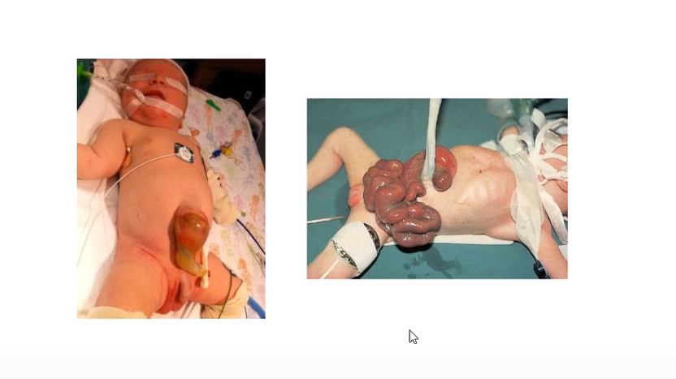

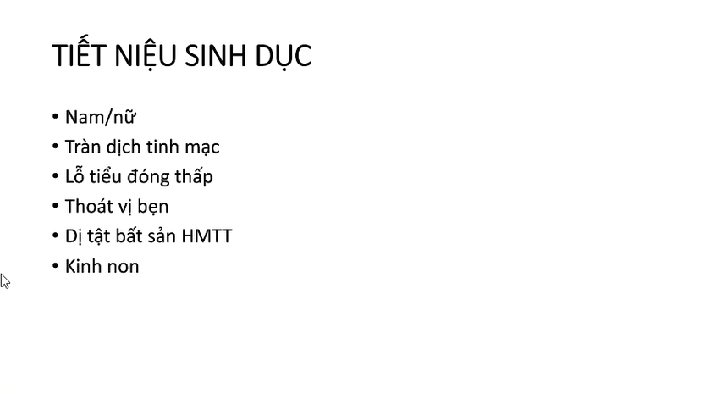

* Bắt buộc phải **kiểm tra xem có lỗ hậu môn hay không** để có hướng can thiệp sớm
* Bé gái có thể có kinh non (xuất huyết âm đạo) trong tuần đầu sau sinh do ảnh hưởng nội tiết tố của người mẹ 🡒 sinh lý bình thường, có thể tự hết. Nhưng cũng cần lưu ý xuất huyết này có phải do nguyên nhân khác hay không, vd rối loạn đông máu, nhiễm trùng

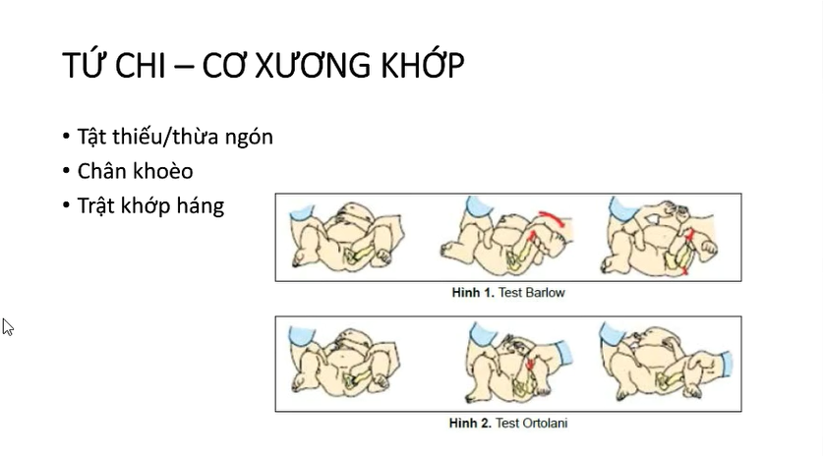

* Trật khớp: có thể xảy ra ở trẻ sinh ngôi mông
  + Chẩn đoán xác định bằng cách **SA khớp háng**

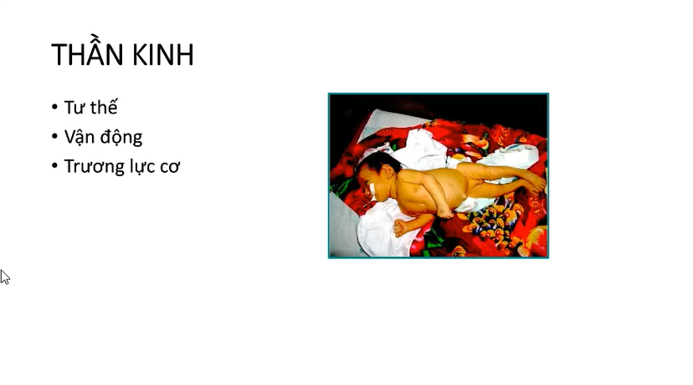

* Trẻ sơ sinh **bình thường trương lực cơ cũng hơi tăng theo xu hướng co**, khi kích thích nó sẽ co tay co chân lại (đánh giá nhanh trên LS)
  + Tăng trương lực cơ do tăng Bilirubin 🡒 tăng chủ yếu cơ duỗi 🡒 khi kích thích trẻ sẽ duỗi ra.
  + Giảm trương lực cơ: kích thích không có phản xạ gì hết, tay chân xụi lơ

